INFORMACIÓN DE PRENSA
02/10/2018
39 estilos de cocina representados en la guía MICHELIN Chicago 2019
Temporis consigue su primera estrella MICHELIN

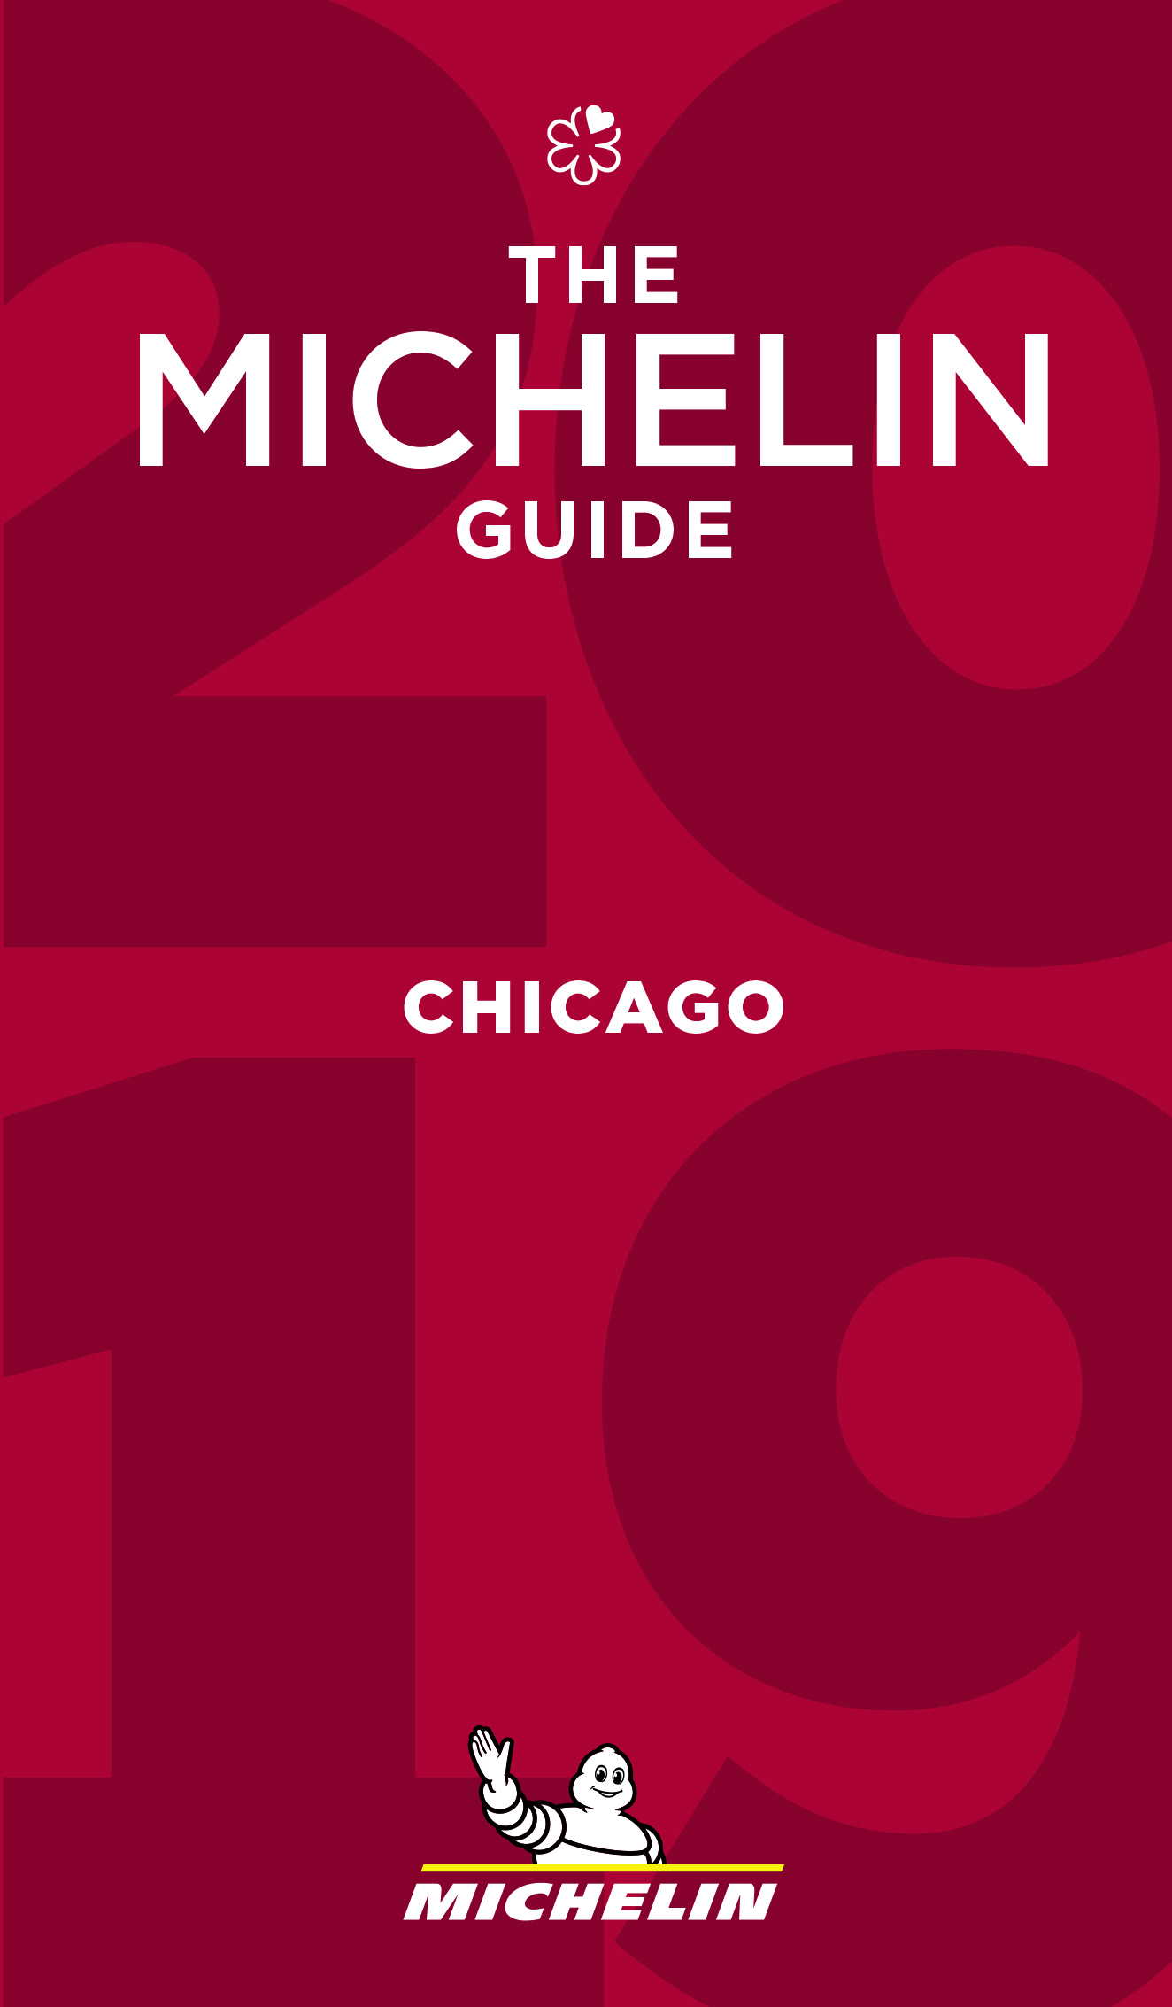
Michelin presenta la edición 2019 de la guía MICHELIN Chicago. En esta nueva selección, los inspectores MICHELIN han otorgado una o más estrellas a 22 restaurantes.
Ubicado en el distrito de West Town, Temporis recibe una estrella en su incorporación a la guía MICHELIN Chicago. Dirigido por dos jóvenes y apasionados chefs, Sam Plotnick y Don Young, este establecimiento cuenta con un equipo pequeño pero de gran talento.
"Estamos muy contentos de otorgar su primera estrella a este nuevo establecimiento descubierto por nuestros inspectores", declara Gwendal Poullennec, Director Internacional de las guías MICHELIN. "En Temporis, los platos son creativos e ilustran la personalidad de ambos chefs. Se elaboran a partir de productos frescos, algunos de los cuales provienen del huerto hidropónico del restaurante”.
En una escena gastronómica que se ha visto afectada por el cierre de múltiples restaurantes, Alinea sigue abierto y conserva su distinción de tres estrellas en la edición de 2019. Los inspectores quedaron impresionados con la cocina del chef Simon Davies, quien reemplazó en mayo a Mike Bagale, antiguo chef ejecutivo.
Además de los 22 establecimientos galardonados con estrella que se incluyen en la selección de 2019, la guía MICHELIN Chicago también cuenta con 58 restaurantes que han recibido la distinción Bib Gourmand. Los inspectores otorgan esta distinción a aquellos establecimientos que destacan por ofrecer la mejor relación calidad-precio (un menú de dos platos, acompañado de una copa de vino o postre por un precio máximo de 40$).
Entre ellos, Pacific Standard Time abrió sus puertas el pasado mes de mayo y la cocina del chef Erling Wu-Bower aporta al barrio de River North un toque a medio camino entre California e Italia. Los inspectores MICHELIN han otorgado el distintivo Bib Gourmand a este establecimiento por la calidad de sus productos, la técnica de sus platos y su creatividad.
Por último, la guía MICHELIN Chicago 2019 ha otorgado a más de 120 restaurantes el distintivo “El plato MICHELIN”, un reconocimiento concedido a restaurantes que los inspectores recomiendan a los lectores de la guía para disfrutar de platos elaborados con productos frescos y de calidad.
De esta forma, el restaurante S.K.Y. recibe por primera vez “El plato “MICHELIN”. Este establecimiento, inaugurado en 2018, ha sido una de las mejores sorpresas del año. La cocina del chef Stephen Gillanders combina la técnica contemporánea con sabores asiáticos, para crear un menú creativo y agradable.
La guía MICHELIN Chicago 2019 incluye más de 200 restaurantes. Los lectores encontrarán recomendaciones de establecimientos que se distinguen por sus cartas de vinos, sus excelentes cócteles e, incluso, por sus menús a menos de 25$.
La selección completa de la guía MICHELIN Chicago 2019 incluye:
- 1 restaurante con 3 estrellas
- 3 restaurantes con 2 estrellas
- 18 restaurantes con 1 estrella
- 58 restaurantes Bib Gourmand
Sobre la guía MICHELIN
La guía MICHELIN selecciona los mejores restaurantes y hoteles de los 30 países en los que está presente. Escaparate de la gastronomía mundial, descubre el dinamismo culinario de un país, así como las nuevas tendencias y los futuros talentos. Creador de valor para los restaurantes gracias a las distinciones que atribuye cada año, la guía MICHELIN contribuye al prestigio de la gastronomía local y al atractivo turístico de los territorios. Gracias a su riguroso sistema de selección y a su amplio conocimiento histórico del sector de la hostelería y la restauración, la guía MICHELIN aporta a sus clientes una experiencia única y un servicio de calidad.
Las diferentes selecciones están disponibles tanto en versión impresa como digital. Son accesibles tanto por Internet como para todos los dispositivos móviles que proporcionen una navegación adaptada al uso individual, además de contar con un servicio de reserva online.
Con la guía MICHELIN, el Grupo continúa acompañando a millones de viajeros en sus desplazamientos, lo que les permite vivir una experiencia única de movilidad.

Michelin tiene la ambición de mejorar de manera sostenible la movilidad de sus clientes. Líder del sector del neumático, Michelin diseña, fabrica y distribuye los neumáticos más adaptados a las necesidades y a los diferentes usos de sus clientes, así como servicios y soluciones para mejorar su movilidad. Michelin ofrece igualmente a sus clientes experiencias únicas en sus viajes y desplazamientos. Michelin desarrolla también materiales de alta tecnología para la industria en torno a la movilidad. Con sede en Clermont-Ferrand (Francia), Michelin está presente en 171 países, emplea a 114.100 personas y dispone de 70 centros de producción en 17 países que en 2017 han fabricado 190 millones de neumáticos. (www.michelin.es).

DEPARTAMENTO DE COMUNICACIÓN

Avda. de Los Encuartes, 19

28760 Tres Cantos – Madrid – ESPAÑA
Tel: 0034 914 105 167 – Fax: 0034 914 105 293

